
Об утверждении регламентов государственных услуг в сфере предпринимательства Алматинской области
Утративший силу
Постановление акимата Алматинской области от 02 июля 2015 года № 289. Зарегистрировано Департаментом юстиции Алматинской области 12 августа 2015 года № 3336. Утратило силу постановлением акимата Алматинской области от 16 августа 2016 года № 436
Сноска. Утратило силу постановлением акимата Алматинской области от 16.08.2016 № 436 (вводится в действие по истечении десяти календарных дней после дня его первого официального опубликования).
В соответствии с пунктом 1 статьи 16 Закона Республики Казахстан от 15 апреля 2013 года "О государственных услугах" и приказом Министра национальной экономики Республики Казахстан от 24 апреля 2015 года № 352 "Об утверждении стандартов государственных услуг, в сфере предпринимательства", акимат Алматинской области ПОСТАНОВЛЯЕТ:
1. Утвердить прилагаемые:
1) регламент государственной услуги "Предоставление субсидирования ставки вознаграждения по кредитам в рамках программы "Дорожная карта бизнеса 2020";
2) регламент государственной услуги "Предоставление гарантий по кредитам в рамках программы "Дорожная карта бизнеса 2020";
3) регламент государственной услуги "Предоставление государственных грантов в рамках программы "Дорожная карта бизнеса 2020";
4) регламент государственной услуги "Предоставление поддержки по развитию производственной (индустриальной) инфраструктуры в рамках программы "Дорожная карта бизнеса 2020";
2. Возложить на руководителя государственного учреждения "Управление предпринимательства и индустриально-инновационного развития Алматинской области" опубликование настоящего постановления после государственной регистрации в органах юстиции в официальных и периодических печатных изданиях, а также на интернет-ресурсе, определяемом Правительством Республики Казахстан, и на интернет-ресурсе акимата области.
3. Контроль за исполнением настоящего постановления возложить на заместителя акима области Турдалиева Серика Мелисовича.
4. Настоящее постановление вступает в силу со дня государственной регистрации в органах юстиции и вводится в действие по истечении десяти календарных дней после дня его первого официального опубликования.
Аким Алматинской области | А.Баталов

Утвержден постановлением акимата Алматинской области от 2 июля 2015 года № 289
Регламент государственной услуги
"Предоставление субсидирования ставки вознаграждения
по кредитам в рамках программы "Дорожная карта бизнеса 2020"
1. Общие положения
1. Государственная услуга "Предоставление субсидирования ставки вознаграждения по кредитам в рамках программы "Дорожная карта бизнеса 2020" (далее – государственная услуга) оказывается на бесплатной основе физическим и юридическим лицам (далее – услугополучатель) государственным учреждением "Управление предпринимательства и индустриально-инновационного развития Алматинской области", акционерным обществом "Фонд развития предпринимательства "Даму" (далее – услугодатель).
Государственная услуга оказывается на основании стандарта государственной услуги "Предоставление субсидирования ставки вознаграждения по кредитам в рамках программы "Дорожная карта бизнеса 2020", утвержденного приказом Министра национальной экономики Республики Казахстан от 24 апреля 2015 года № 352 (далее – Стандарт).
2. Форма оказываемой государственной услуги: бумажная.
3. Результат оказания государственной услуги: выписка из протокола заседания Регионального координационного совета.
2. Описание порядка действий структурных подразделений (работников) услугодателя в процессе оказания государственной услуги
4. Основанием для начала процедуры (действия) по оказанию государственной услуги является обращение услугополучателя (либо его представителя по доверенности) с пакетом документов, согласно пункту 9 Стандарта.
5. Содержание каждой процедуры (действия), входящей в состав процесса оказания государственной услуги, длительность его выполнения:
1) прием и регистрация документов, направление руководителю услугодателя. Длительность – не более 20 (двадцати) минут. Результат – прием документов;
2) рассмотрение документов и определение ответственного
исполнителя. Длительность – не более 30 (тридцати) минут. Результат – определение ответственного исполнителя;
3) проверка полноты предоставленных документов, подготовка и составление списка проектов, направление списка проектов на рассмотрение Регионального координационного совета. Длительность – не более 12 (двенадцати) рабочих дней. Результат – направление списка проектов на рассмотрение Регионального координационного совета;
4) рассмотрение проектов и оформление протокола заседания Регионального координационного совета. Длительность – не более 12 (двенадцати) рабочих дней. Результат – протокол заседания Регионального координационного совета;
5) выдача выписки из протокола заседания Регионального координационного совета услугополучателю. Длительность – не более 30 (тридцати) минут. Результат – выдача результата оказания государственной услуги услугополучателю.
3. Описание порядка взаимодействия структурных подразделений (работников) услугодателя в процессе оказания государственной услуги
6. Перечень структурных подразделений (работников) услугодателя, которые участвуют в процессе оказания государственной услуги:
1) работник канцелярии услугодателя;
2) руководитель услугодателя;
3) ответственный исполнитель услугодателя.
7. Описание последовательности процедур (действий) между структурными подразделениями (работниками) с указанием длительности каждой процедуры (действия) приведено в приложении настоящего регламента "Справочнике бизнес – процессов оказания государственной услуги".
Приложение к регламенту государственной услуги "Предоставление субсидирования ставки вознаграждения по кредитам в рамках программы "Дорожная карта бизнеса 2020"
Справочник бизнес-процессов оказания государственной услуги "Предоставление субсидирования ставки вознаграждения по кредитам в рамках программы "Дорожная карта бизнеса 2020"
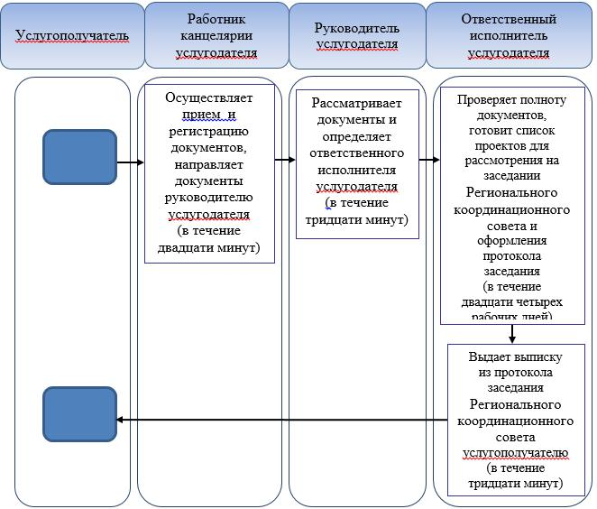

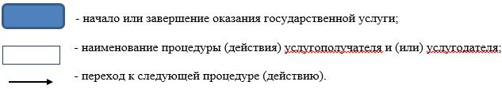

Утвержден постановлением
акимата Алматинской области
от 2 июля 2015 года № 289
Регламент государственной услуги "Предоставление гарантий по кредитам в рамках программы "Дорожная карта бизнеса 2020"
1. Общие положения
1. Государственная услуга "Предоставление гарантий по кредитам в рамках программы "Дорожная карта бизнеса 2020" (далее – государственная услуга) оказывается на платной основе физическим и юридическим лицам (далее – услугополучатель) государственным учреждением "Управление предпринимательства и индустриально-инновационного развития Алматинской области", акционерным обществом "Фонд развития предпринимательства "Даму" (далее – услугодатель).
Государственная услуга оказывается на основании стандарта государственной услуги "Предоставление гарантий по кредитам в рамках программы "Дорожная карта бизнеса 2020", утвержденного приказом Министра национальной экономики Республики Казахстан от 24 апреля 2015 года № 352 (далее – Стандарт).
2. Форма оказания государственной услуги: бумажная.
3. Результат оказания государственной услуги: выписка из протокола заседания Регионального координационного совета.
2. Описание порядка действий структурных подразделений (работников) услугодателя в процессе оказания государственной услуги
4. Основанием для начала процедуры (действия) по оказанию государственной услуги является обращение услугополучателя (либо его представителя по доверенности) с пакетом документов, согласно пункту 9 Стандарта.
5. Содержание каждой процедуры (действия), входящей в состав процесса оказания государственной услуги, длительность его выполнения:
1) прием и регистрация документов, направление руководителю услугодателя. Длительность – не более 1 (одного) часа. Результат – прием документов;
2) рассмотрение документов и определение ответственного исполнителя. Длительность – не более 30 (тридцати) минут. Результат – определение ответственного исполнителя;
3) проверка полноты предоставленных документов, подготовка и составление списка проектов, направление списка проектов на рассмотрение Регионального координационного совета. Длительность – не более 5 (пяти) рабочих дней. Результат – направление списка проектов на рассмотрение Регионального координационного совета;
4) рассмотрение проектов и оформление протокола заседания Регионального координационного совета. Длительность – не более 10 (десяти) рабочих дней. Результат – протокол заседания Регионального координационного совета;
5) выдача выписки из протокола заседания Регионального координационного совета услугополучателю. Длительность – не более 30 (тридцати) минут. Результат – выдача результата оказания государственной услуги услугополучателю.
3. Описание порядка взаимодействия структурных подразделений (работников) услугодателя в процессе оказания государственной услуги
6. Перечень структурных подразделений (работников) услугодателя, которые участвуют в процессе оказания государственной услуги:
1) работник канцелярии услугодателя;
2) руководитель услугодателя;
3) ответственный исполнитель услугодателя.
7. Описание последовательности процедур (действий) между структурными подразделениями (работниками) с указанием длительности каждой процедуры (действия) приведено в приложении настоящего регламента "Справочнике бизнес – процессов оказания государственной услуги".
Приложение к регламенту
государственной услуги "Предоставление гарантий по кредитам в рамках программы "Дорожная карта бизнеса 2020"
Справочник бизнес-процессов оказания государственной услуги "Предоставление гарантий по кредитам в рамках программы
"Дорожная карта бизнеса 2020"
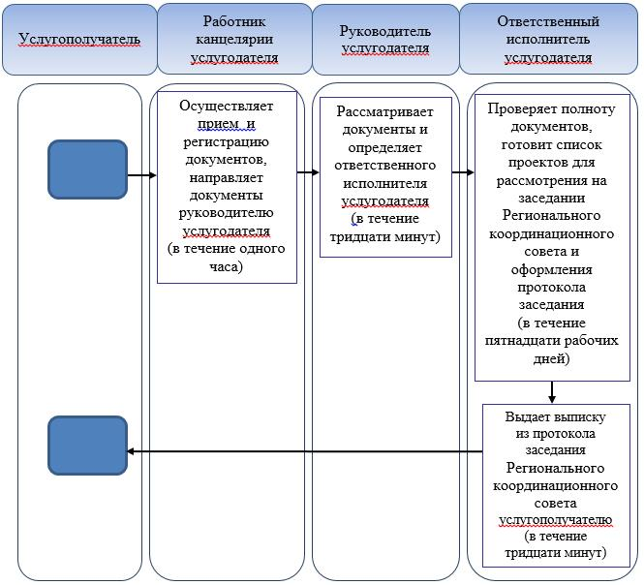

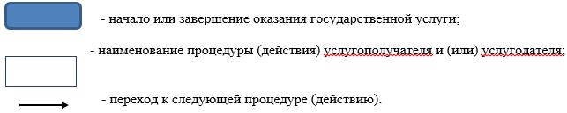

Утвержден постановлением
акимата Алматинской области
от 2 июля 2015 года № 289
Регламент государственной услуги "Предоставление государственных
грантов в рамках программы "Дорожная карта бизнеса 2020"
1. Общие положения
1. Государственная услуга "Предоставление государственных грантов в рамках программы "Дорожная карта бизнеса 2020" (далее – государственная услуга) оказывается на бесплатной основе физическим и юридическим лицам (далее – услугополучатель) государственным учреждением "Управление предпринимательства и индустриально-инновационного развития Алматинской области" (далее – услугодатель).
Государственная услуга оказывается на основании стандарта государственной услуги "Предоставление государственных грантов в рамках программы "Дорожная карта бизнеса 2020", утвержденного приказом Министра национальной экономики Республики Казахстан от 24 апреля 2015 года № 352 (далее – Стандарт).
2. Форма оказания государственной услуги: бумажная.
3. Результат оказания государственной услуги: договор о предоставлении гранта.
2. Описание порядка действий структурных подразделений (работников) услугодателя в процессе оказания государственной услуги
4. Основанием для начала процедуры (действия) по оказанию государственной услуги является обращение услугополучателя (либо его представителя по доверенности) с пакетом документов, согласно пункту 9 Стандарта.
5. Содержание каждой процедуры (действия), входящей в состав процесса оказания государственной услуги, длительность его выполнения:
1) прием и регистрация документов, направление руководителю услугодателя. Длительность – не более 20 (двадцати) минут. Результат – прием документов;
2) рассмотрение документов и определение ответственного исполнителя. Длительность – не более 30 (тридцати) минут. Результат – определение ответственного исполнителя.
3) проверка полноты предоставленных документов, подготовка и составление списка проектов, направление списков на рассмотрение комиссии по грантам. Длительность – не более 15 (пятнадцати) рабочих дней. Результат – направление списков на рассмотрение комиссии по грантам.
4) рассмотрение проектов и оформление договора о предоставлении гранта. Длительность – не более 28 (двадцати восьми) рабочих дней. Результат – договор о предоставлении гранта;
5) выдача договора о предоставлении гранта услугополучателю. Длительность – не более 30 (тридцати) минут. Результат – выдача результата оказания государственной услуги услугополучателю.
3. Описание порядка взаимодействия структурных подразделений (работников) услугодателя в процессе оказания государственной услуги
5. Перечень структурных подразделений (работников) услугодателя, которые участвуют в процессе оказания государственной услуги:
1) работник канцелярии услугодателя;
2) руководитель услугодателя;
3) ответственный исполнитель услугодателя.
6. Описание последовательности процедур (действий) между структурными подразделениями (работниками) с указанием длительности каждой процедуры (действия) приведено в приложении настоящего регламента "Справочнике бизнес – процессов оказания государственной услуги".
Приложение к регламенту
государственной услуги "Предоставление государственных грантов в рамках программы "Дорожная карта бизнеса 2020"
Справочник бизнес-процессов оказания государственной услуги "Предоставление государственных грантов в рамках программы
"Дорожная карта бизнеса 2020"
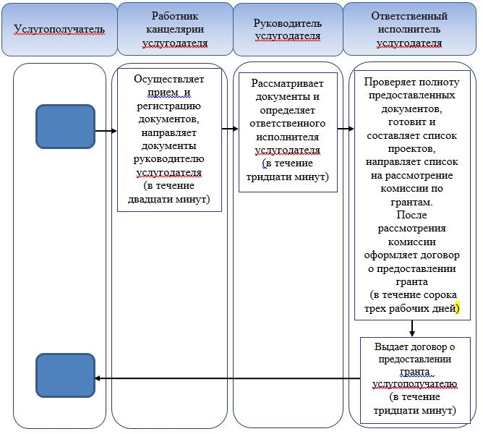

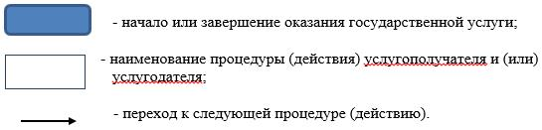

Утвержден постановлением
акимата Алматинской области
от 2 июля 2015 года № 289
Регламент государственной услуги
"Предоставление поддержки по развитию производственной (индустриальной) инфраструктуры в рамках программы "Дорожная карта бизнеса 2020"
1. Общие положения
1. Государственная услуга "Предоставление поддержки по развитию производственной (индустриальной) инфраструктуры в рамках программы "Дорожная карта бизнеса 2020" (далее – государственная услуга) оказывается на бесплатной основе физическим и юридическим лицам (далее – услугополучатель) государственным учреждением "Управление предпринимательства и индустриально-инновационного развития Алматинской области" (далее – услугодатель).
Государственная услуга оказывается на основании стандарта государственной услуги "Предоставление поддержки по развитию производственной (индустриальной) инфраструктуры в рамках программы "Дорожная карта бизнеса 2020", утвержденного приказом Министра национальной экономики Республики Казахстан от 24 апреля 2015 года № 352 (далее – Стандарт).
2. Форма оказания государственной услуги: бумажная.
3. Результат оказания государственной услуги: выписка из протокола заседания Регионального координационного совета.
2. Описание порядка действий структурных подразделений (работников) услугодателя в процессе оказания государственной услуги
4. Основанием для начала процедуры (действия) по оказанию государственной услуги является обращение услугополучателя (либо его представителя по доверенности) с пакетом документов, согласно пункту 9 Стандарта.
5. Содержание каждой процедуры (действия), входящей в состав процесса оказания государственной услуги, длительность его выполнения:
1) прием и регистрация документов, направление руководителю услугодателя. Длительность – не более 20 (двадцати) минут. Результат – прием документов;
2) рассмотрение документов и определение ответственного исполнителя. Длительность – не более 30 (тридцати) минут. Результат – определение ответственного исполнителя;
3) проверка полноты предоставленных документов, подготовка и составление списка проектов, направление списка проектов на рассмотрение Регионального координационного совета. Длительность – не более 5 (пяти) рабочих дней. Результат – направление списка проектов на рассмотрение Регионального координационного совета;
4) рассмотрение проектов и оформление протокола заседания Регионального координационного совета. Длительность – не более 10 (десяти) рабочих дней. Результат – протокол заседания Регионального координационного совета;
5) выдача выписки из протокола заседания Регионального координационного совета услугополучателю. Длительность – не более 30 (тридцати) минут. Результат – выдача результата оказания государственной услуги услугополучателю.
3. Описание порядка взаимодействия структурных подразделений (работников) услугодателя в процессе оказания государственной услуги
6. Перечень структурных подразделений (работников) услугодателя, которые участвуют в процессе оказания государственной услуги:
1) работник канцелярии услугодателя;
2) руководитель услугодателя;
3) ответственный исполнитель услугодателя.
8. Описание последовательности процедур (действий) между структурными подразделениями (работниками) с указанием длительности каждой процедуры (действия) приведено в приложении настоящего регламента "Справочнике бизнес – процессов оказания государственной услуги".
Приложение к регламенту
государственной услуги "Предоставление поддержки по развитию производственной (индустриальной) инфраструктуры в рамках программы "Дорожная карта бизнеса 2020"
Справочник бизнес-процессов оказания государственной услуги "Предоставление поддержки по развитию производственной (индустриальной) инфраструктуры в рамках программы "Дорожная карта бизнеса 2020"
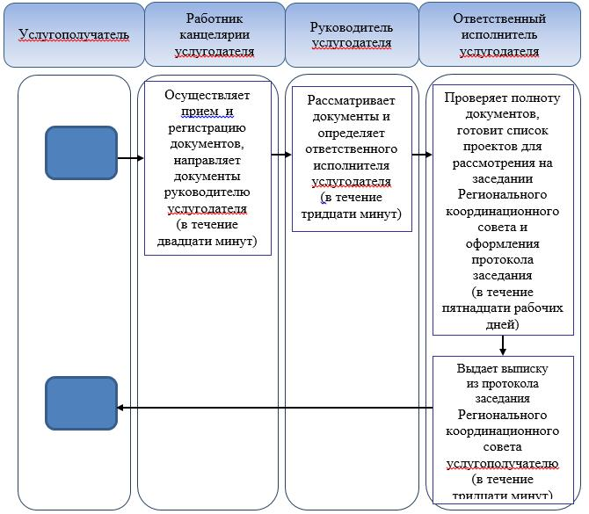

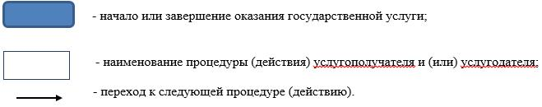

© 2012. РГП на ПХВ «Институт законодательства и правовой информации Республики Казахстан» Министерства юстиции Республики Казахстан

